**ПЗ-11. Разработка машины Тьюринга для некоторого заданного языка**

**Машина Тьюринга** (**МТ**) представляет собой бесконечную ленту с ячейками. В каждой ячейке записан один символ. В частности, пустая ячейка – это ячейка с записанным в ней символом пустой ячейки. Символы в ячейках принадлежат алфавиту этой машины.

По ленте ездит головка, которая может пребывать в нескольких состояниях, причем одно из состояний – окончание работы машины. Головка считывает текущую ячейку и, в зависимости от значения этой ячейки и своего текущего состояния, меняет значение в текущей ячейке, а затем либо перемещается вправо, либо перемещается влево, либо остается на месте.

Для запуска машины нужно указать *начальные состояние ленты, состояние головки и положение головки*. И, естественно, *должен быть определен алфавит машины, состояния головки и правила*.

Всего правил для головки должно быть определено:

**N=(число символов в алфавите)*(число состояний –1).**

(Число состояний –1) так как для конечного состояния правил нет – машина останавливается.

**Пример**: *Прибавление единицы к двоичному числу.*

Для такой машины потребуется алфавит из трех символов **(0,1, х)** – где **0** и **1** будут для числа, а **х** для пустой ячейки. То есть пустая лента вся заполнена символами «**х**».

У головки будет **4** состояния: **q1,q2,q3** и **q4** – остановка машины.

Правила для машины выпишем в виде матрицы:

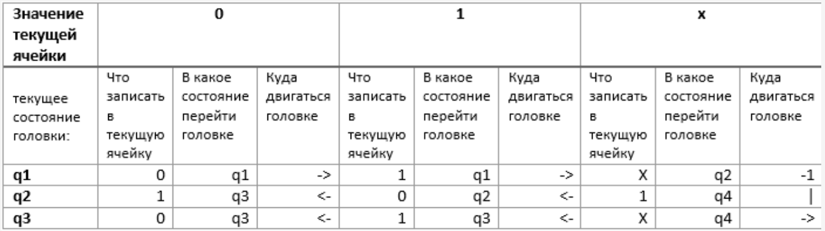

Нетрудно проверить, что такая машина при помещении головки на старший разряд двоичного числа, при начальном состоянии q1, увеличит это число на 1.

**Решение**: Реализация на **MS** **Excel / Libra Calc**

Создадим таблицу правил, как в примере выше. Выделим всю эту таблицу и назовем ее «**rules**».

Жмем **Enter**.

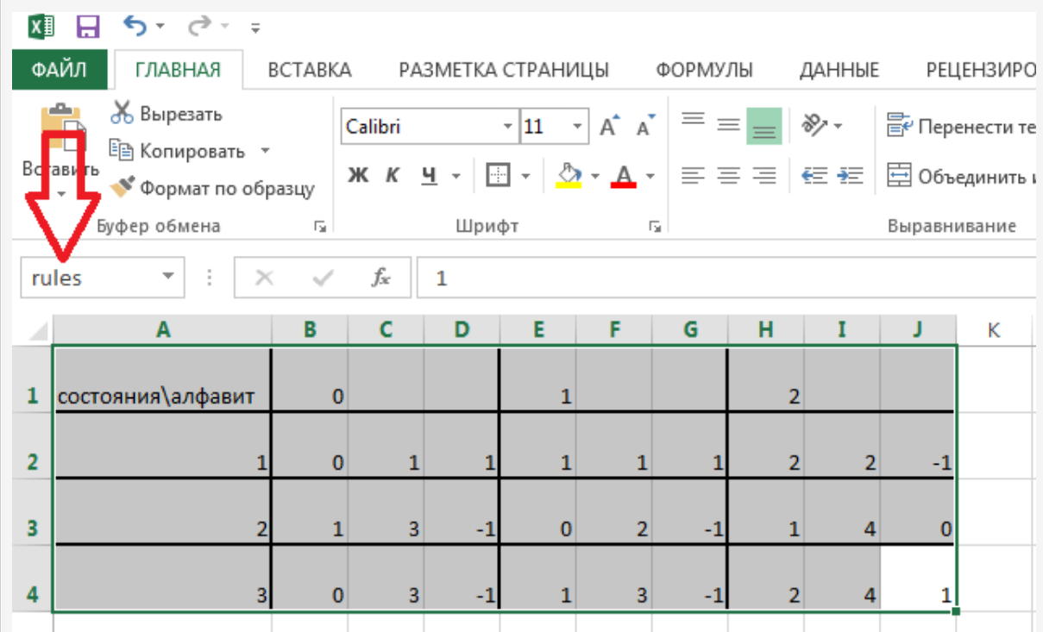

Структура таблицы такая же, как в примере выше, c небольшими изменениями:

* состояния машины названы просто цифрами (без **q**);
* пустую ячейку означает символ «**2**»;
* движение головки задано **1** – вправо, **-1** – влево, **0** – на месте.

Зададим начальное состояние ленты:

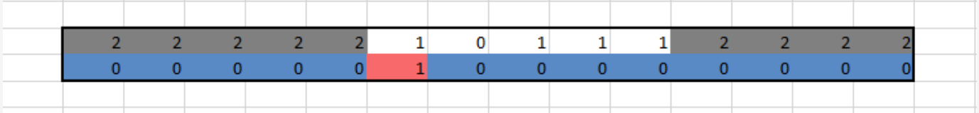

Оно означает, что на ленте записано число **10111**, а головка находится в состоянии **1**, и в ячейке, соответствующей старшему разряду. **Excel** поддерживает условное форматирование, что и применено для большей наглядности.

Новый шаг машины будет моделироваться новыми строками **Excel**, а формулы будут имитировать состояние машины согласно правилам.

**Описание формул Excel для машины Тьюринга**

Формула для ячейки ленты:

**=ЕСЛИ(K14<>0; ИНДЕКС(rules; K14+1; 2+K13*3); K13)**

Эта формула для значения ячейки ленты на следующем шаге (**K17**). Она означает, что если головка (**K14**) находится под ячейкой (то есть в клетке **K14** не ноль), то следует записать в эту ячейку значение согласно правилам (из массива **rules**). Если же в клетке под ячейкой ленты ноль (что значит, под ней нет головки), то значение не меняется.

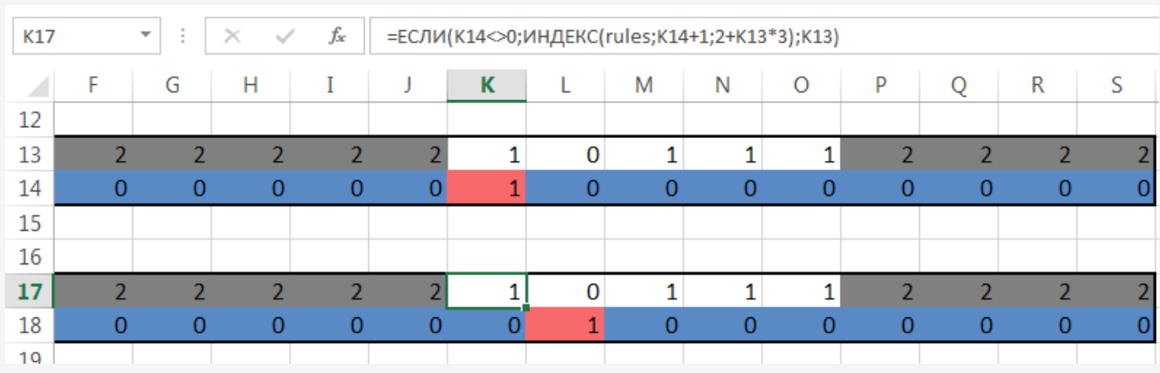

Формула для состояния головки (для удобства чтения сделаны переносы строки):

**=ЕСЛИ(K14<>0; ЕСЛИ(ИНДЕКС(rules;K14+1;4+K13*3)=0; ИНДЕКС(rules;K14+1;3+K13*3);0);**

**ЕСЛИ(J14<>0; ЕСЛИ(ИНДЕКС(rules;J14+1;4+J13*3)=1; ИНДЕКС(rules;J14+1;3+J13*3);0);**

**ЕСЛИ(L14<>0; ЕСЛИ(ИНДЕКС(rules;L14+1;4+L13*3)=-1; ИНДЕКС(rules;L14+1;3+L13*3);0);0)))**

Эта формула:

1) сначала проверяет, находится ли головка в этой ячейке (**K14**) – тогда если правила говорят оставаться на месте, в эту клетку пишется состояние машины согласно правилам

2) Если головка находится на одну ячейку влево (**J14**) и правила говорят сдвинуться вправо – тогда в эту клетку пишется состояние машины согласно правилам

3) Если головка находится на одну ячейку справа (**L14**) и правила говорят сдвинуться влево – тогда в эту клетку пишется состояние машины согласно правилам

4) Во всех остальных случаях пишется ноль

Такая формула имитирует движение головки.

В формулах использована функция **Индекс(массив, строка, столбец).** Вычислим значение **ИНДЕКС(rules;K14+1;4+K13*3)** – кусочка формулы состояния головки.

Как видно из рисунка, **K14**=**1**, **K13=1**. Значит надо найти **ИНДЕКС(rules;1+1;4+1*3)** то есть **ИНДЕКС(rules;2;7)** – значение в массиве «**rules**» на пересечении **2й** строки и **7го** столбцы (нумеруются строки и столбцы начиная с **1**, а не **0**). В нашей табличке это значение «**1**».

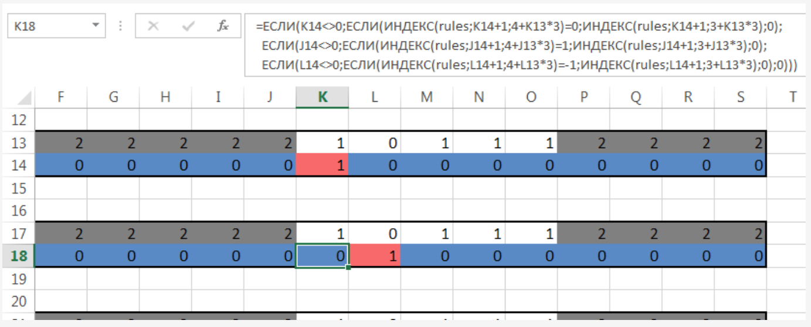

Формулы относительные – то есть при копировании их на новые ячейки **Excel** берет данные из ячеек соответствующий предыдущему состоянию машины.

В итоге, выполнив все шаги, **МТ** «**останавливается**» — достигнуто состояние «**4**», к числу прибавлена единица.

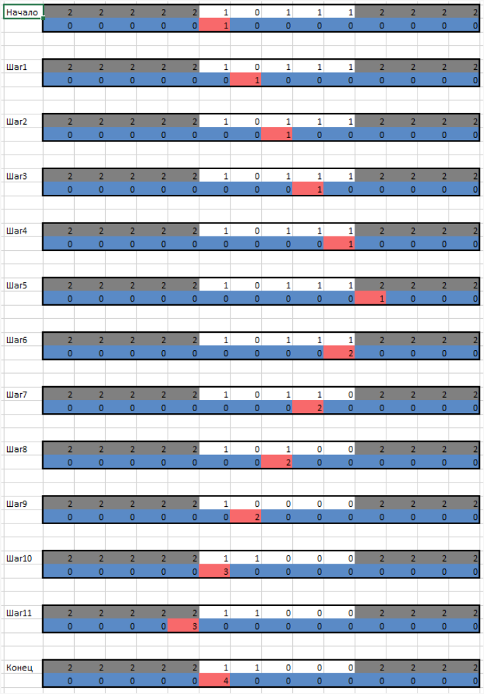

**Заключение**

Если бы **Excel** поддерживал сколь угодно большое число строк и столбцов, то это автоматически означало бы, что, используя формулы **Excel** можно реализовать любую вычислимую функцию, так как **Excel** был бы Тьюринг-полным.

**P.S.** **Дополнительное задание для справившихся**: *измените правила описанной* ***машины Тьюринга*** *так, чтобы она уменьшала двоичное число на* **1**.